重庆高速路域资源开发有限公司
交通安全产业园内报废桥式起重机
转让项目

竞争性比选邀请书

重庆高速路域资源开发有限公司

2026年4月

第一章 基本情况

重庆高速路域资源开发有限公司（以下简称“路域公司”）位于綦江区三江街道的重庆高速交通安全产业园内有一台额定起重量32吨的桥式起重机，已在綦江区技术监督办理报废手续。现拟采取公开竞争性比选的方式转让该报废设备，以价高者得的方式确定一家具备相应资质及能力的受让单位，基本情况如下：
一、标的物概况
转让报废桥式起重机一台，存放地点为重庆市綦江区三江街道（报废桥式起重机情况详见附表1、附表2）。
二、报价人资格要求
1.报价人须具有独立法人资格、有效的企业营业执照，以下二者居其一：（1）具备起重机械制造（含安装、修理、改造）资质（B级及以上）的单位；（2）营业执照经营范围须包含：废旧物资回收或废旧金属回收。
2.特定资格要求：本项目报废桥式起重机，必须由具备起重机械制造（含安装、修理、改造）资质（B级及以上）的单位进行拆除。
3.如果报价人委托有起重机械制造资质（B级及以上）的单位进行桥式起重机的拆除，需出具受委托参与桥式起重机拆除的单位具有的起重机械制造等相应资质，以及和该单位签订的《桥式起重机委托拆除意向性协议》原件。具有起重机械制造资质（B级及以上）的单位只能和一家竞标人签订《行车委托拆除协议》，不能同时就本项目同两家及以上的竞标人签订《行车委托拆除协议》。
4.报价文件中必须提供《桥式起重机安全拆除方案》，参与拆除的人员必须是具备拆除资质单位正式聘用的工作人员（提供用工合同复印件加盖鲜章）。参与所有机器设备（设施）拆除作业的特种作业人员须持有有效的特种作业人员操作证，特种设备作业人员须持有有效的特种设备作业人员资格证。
5.报价人必须是于2026年4月27日参加了询价人统一组织的现场踏察的报价单位。
6.报价人须承诺：①报价人中标变为承包人，在与发包人签订合同后，承包人应在10日内完成拆除、外运该报废桥式起重机，并在现场进行分割解体（包括但不限于割断主梁等主要构件，并通知报废桥式起重机的原业主方应进行现场监督并拍照存档），由承包人将拆除物运出重庆高速交通安全产业园区。②由承包人自行承担该起重机拆除、外运并处置中的所有安全、环保、法律等责任以及有关风险和费用。
特别说明：①参与本次竞价的报价人资格条件任何一项不符合上述要求的、《桥式起重机安全拆除方案》经评审达不到安全要求的，均会被判定为不合格报价人，报价文件无效。②因该报废桥式起重机存放于欣安泰公司所租赁的场地，中标的报价人须自行与欣安泰公司协商场地使用及拆除时间等事宜。
三、竞价文件的获取
竞价文件获取方式：凡愿意参加本次竞价的潜在报价人，从2026年 4月24日起至竞价报价文件递交截止时间前，详见重庆高速集团官网（http://www.cegc.com.cn/gw/newsInfoMenu.html?id=42&key=2）上发布的本次竞价公告，按其中的获取方式（链接）自行下载。不管报价人是否下载，均视为已知晓竞价文件的全部内容和有关事宜。
四、报名及报价文件的提交
1.报价文件递交的时间：2026年4月29日9:00至10:00，递交报价文件的截止时间为：2026年4月29日10:00。
2.递交地点：重庆高速路域资源开发有限公司资产运营事业部交安园区506室，联系人欧老师，联系电话02361260827。递交报价文件时在报名表上填写报价单位名称并签字。
3.逾期送达、未按规定密封或者未送达指定地点的报价文件，路域公司不予受理。
五、现场踏勘

路域公司于2026年 4月27日上午9：30~11：30和下午14：00~16：30统一组织报价人到现场踏察，报价人须按时到达，本次考察不收取踏察费用，但报价人前往现场考察所产生的差旅费须自行承担。本次现场踏察每家公司只能委派一人参加，参加现场踏察的人员须出具本人身份证明、公司营业执照、公司委托证明、在该公司的社保缴费证明和报价人与受报价人委托参与本次桥式起重机拆除的单位签订的《桥式起重机委托拆除意向性协议》原件，起重机拆除的单位须具有的相应资质（详见本竞价文件第二条报价人资格要求）。以上资料如不齐全恕不接待。报价人递交的报价文件，视为报价人已对现场进行了充分考察，且充分考虑了现场因素。招标人向投标人提供的有关现场的数据和资料，是招标人现有的能被报价人参考的资料，招标人对报价人做出的任何推论、理解和结论均不负责。

六、竞价联系方式
对本次竞价文件若有不详或未尽事宜，可于开标日2日前来人或来电询问。
处置单位：重庆重庆高速路域资源开发有限公司
地址：重庆市綦江区三江街道四钢社区内
联系人：欧老师
联系电话：02361260827
第二章 报价须知

一、报价要求
1.本次报价为购买标的物的货价，付款方式为先付款后提货。后续产生的运输费、吊装费、拆卸费、安全措施费、税费等由中标人自行承担。
2.本项目的限价设置为最低限价（总价）：66600元；若报价低于下限价按废标处理（见报价表）。
二、保证金
1.本次竞价需提前将报价保证金壹万元（10000元）缴纳到路域公司指定账户（单位：重庆高速路域资源开发有限公司；开户行：招商银行重庆分行营业部；账号 ：123905749510303），否则报价无效。报价保证金缴纳截止时间：2026年 4月27日17：00。报价人转账错误或未按时转账由报价人自行负责，均视为未响应询价文件要求。未中标人的报价保证金在中标通知书发出后十日内无息退还。
2.中标人在规定时间内与业主方签订合同后，报价保证金自动转为履约保证金，在合同履行完毕后30日内无息退还。若报价人中标后，无正当理由放弃中标或不按规定时间签订合同的，报价保证金不予退还。
三、报价文件的密封
报价人应将报价文件密封，封口处应盖有报价人的公章；封皮上应注明竞价项目名称、报价人名称，并加盖公章。
四、报价文件的格式及签署
报价文件必须胶装成册。报价文件应使用不能擦去的墨水书写或打印，内容齐全，装订整齐，法定代表人、被授权代理人在相应位置签字（并盖公章）。所有竞价报价文件均只能作一次性提交，提交后不得更改。报价文件不得涂改，否则报价文件无效。
五、投标与开标
（一）开标时间： 2026年 4月29日上午10:00 。
（二）开标地点：重庆高速路域资源开发有限公司资产运营事业部交安园区506楼会议室。
（三）开标程序：
1. 从递交报价文件开始至开标结束全程录像。
2. 参与报价的单位将报价文件递交到路域公司交安园区506室报价文件接收处，在报名表上填写报价单位名称并签字后即可自行离开。报价文件递交截止时间一到，路域公司工作人员不再接收任何报价单位递交的报价文件。
3. 现场工作人员将报价文件拿回到506会议室，在监督人员监督下进行开标。手机关闭或调到静音、振动，过程中不得拨打和接听手机。
4. 开标结束后，现场工作人员在开标记录表上签字确认。 六、评标：
1.评标时间：开标结束后路域公司立即组织评标小组进行评标。
2.评标方法：本次采用经评审的最高价法，在满足竞价文件所有要求的前提下，报价人不得少于三家，评标小组按报价由高至低的顺序推荐中标候选人。推荐中标候选人排序时，若最高报价相同的，则报价相同者进行第二次报价。若报价文件内容中被发现有欺诈行为或不响应竞价文件要求的将按废标处理。若在评标过程中发现报价存在计算错误，则按相关要求进行算术修正。若投标人中标后，无正当理由放弃中标或不签订合同的，报价保证金不予退还。
3、评标结果公示：竞价结果将在重庆高速集团官网（http://www.cegc.com.cn/gw/newsInfoMenu.html?id=42&key=2）上发布。
七、合同的授予和拒绝
1.评标结果公示期满后2个工作日内向中标人签发中标通知书。
2.中标人应在签收中标通知书后5个工作日内与路域公司签定合同，报价保证金转为履约保证金。
3.中标人须在签订合同后10天内完成合同的履行。
4.报价人应该理解，资产业主方有权将合同授予任何一位报价人，也有权拒绝任何报价人，且并不需要就任何原因向报价人作出解释。
八、报价文件有效期
递交报价文件截止日期起60天内有效。

附表1
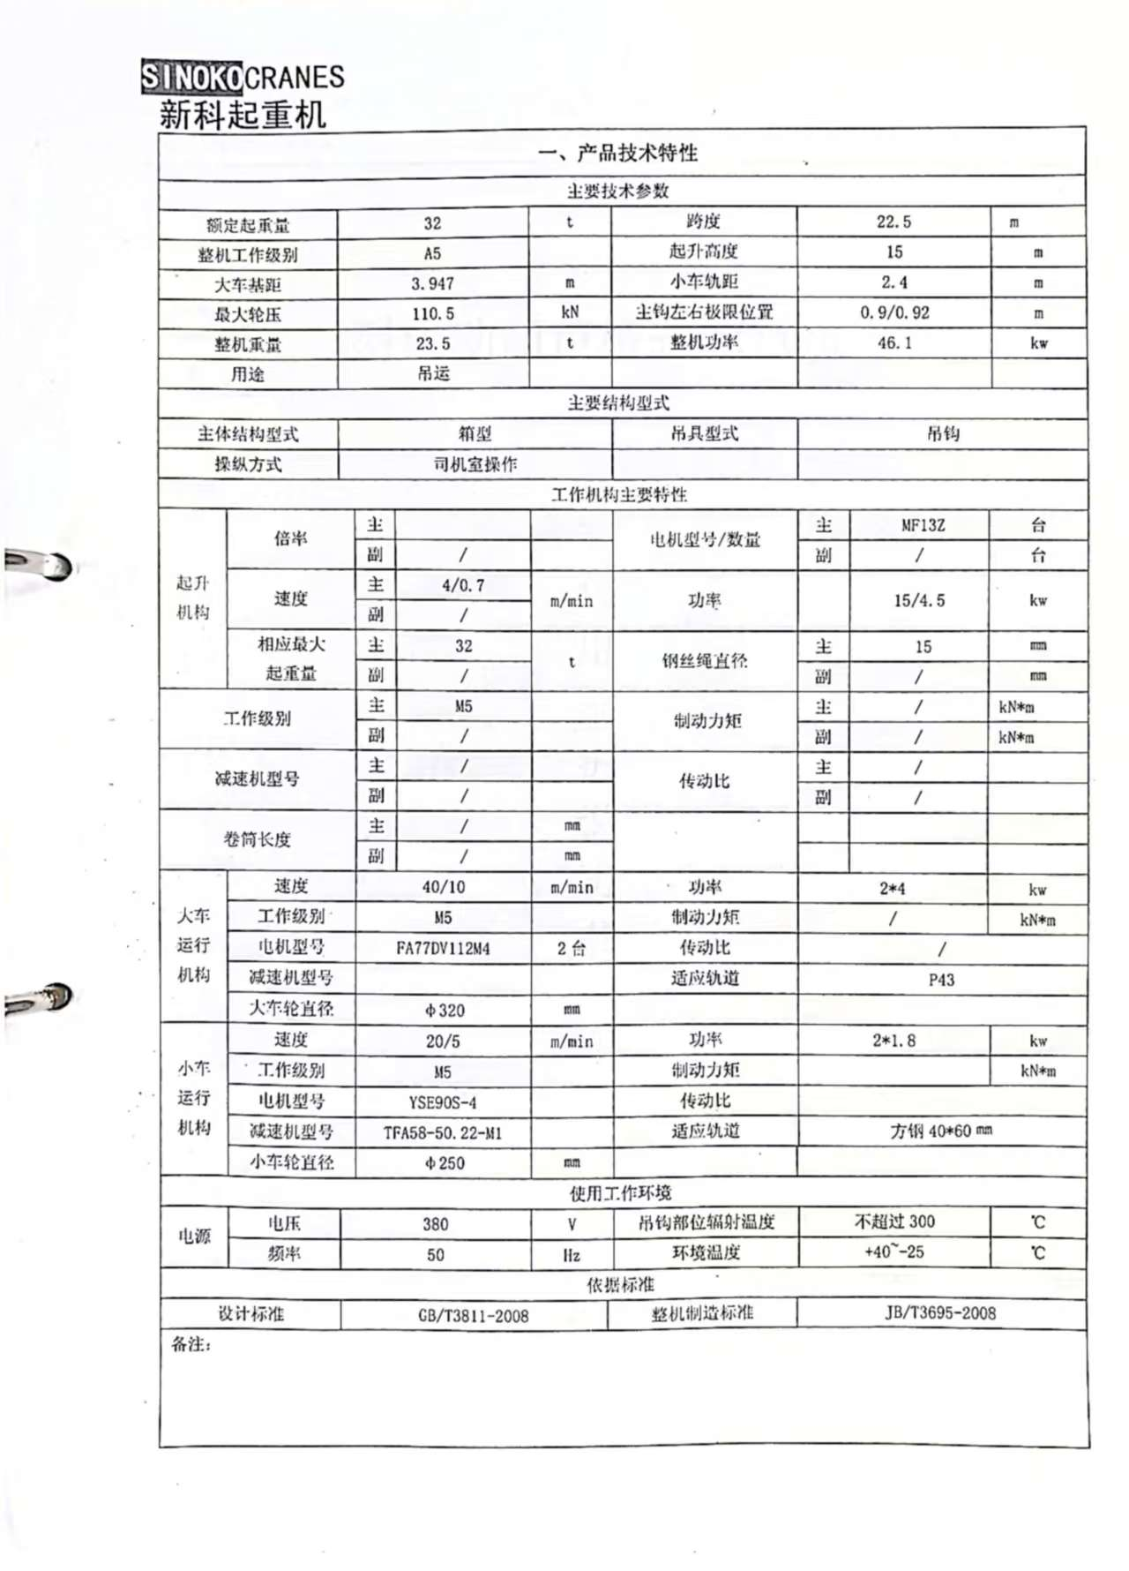
附表2
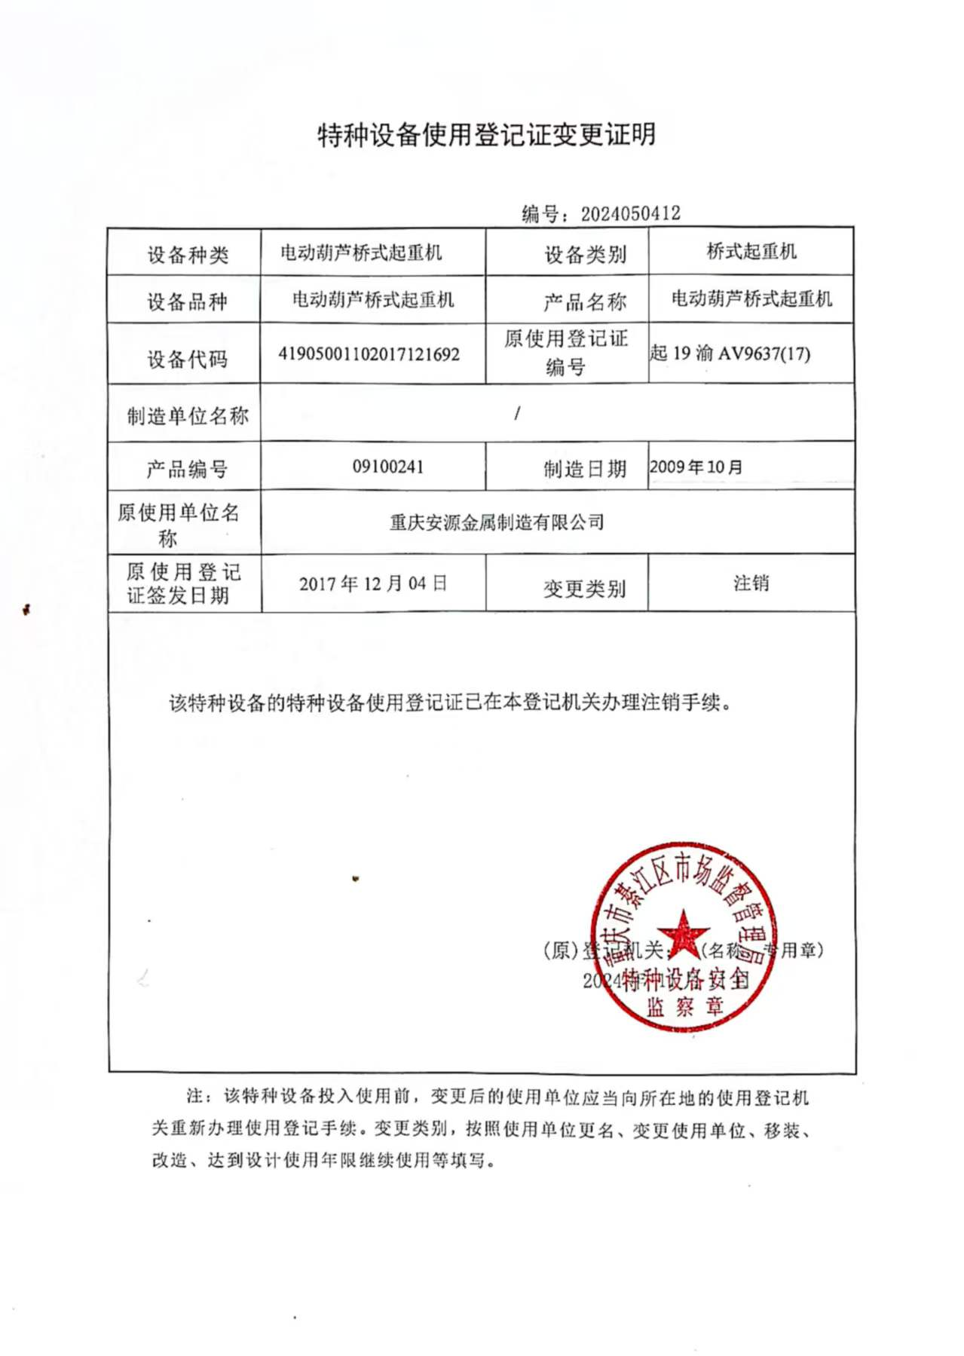

第三章 报价文件格式

重庆高速路域资源开发有限公司
交通安全产业园内报废桥式起重机
转让项目

报 价 文 件

报价人： （盖单位章）
法定代表人或其委托代理人： （签字）
年 月 日
目 录

1.报价函
2.法定代表人身份证明
3.授权委托书
4.投标保证金
5.资格审查资料（须附拆除单位资质文件）
6.报价资料
7.其他材料

1.报价函

致： 重庆高速路域资源开发有限公司
我方已经仔细阅读 （项目名称）竞争性比选邀请书，我方同意资产业主方及竞价代理人在竞价文件中对我方的约束。我方愿意参加本次报废资产处置的竞价，并已按照竞争性比选邀请书中要求的内容和格式充分、如实、准确地向贵方递交报价文件（一份），若中选，我方将以此作为本次报废资产处置必须严格遵循的合同条件的组成部分,并愿以与报价表相一致的总价人民币（小写） 元，（大写 元）处置该报废资产。
我方承诺，若因出现两家以上相同报价需后续竞价，则最终报价以最后一轮报价为准。若无需后续竞价，则本报价文件的报价为最终报价。
我方保证，如果我方的报价文件被接受，将严格执行竞价文件中的各项条款，认真履行我方承诺的责任及义务，兑现我方报价文件中提出的各项承诺。
我方同意报价文件在规定的递交报价文件截止日期起120天内有效，对我方具有约束力，并可随时接受中选。我方慎重保证，报价文件的所有内容及提供的所有证明文件和资料是真实的、准确的，一旦发现上述资料和信息的失实和错误，贵方将有权宣布本单位报价文件作废。
在正式合同准备签订或执行之前，本报价函、资产业主方（或受托处置方）的书面通知及签约通知书将构成约束我方与资产业主方的合同。我方理解贵方不一定接受收到的任何报价文件。

报价人名称（公章）：
法定代表人或其授权代理人签字：
年 月 日

2.法定代表人身份证明

报价人名称：
单位性质：
地址：
成立时间： 年 月 日
经营期限：
姓名： 性别： 年龄： 职务：
系 （报价人名称）的法定代表人。
特此证明。

法定代表人签字：
报价人： （盖单位章）
年 月 日
（应另附法定代表人身份证复印件）

3.授权委托书

本授权书声明：注册于 省（市） 市 县（区）工商管理局的 （单位名称）在下面签字的 （法定代表人姓名和职务）授权 （职务、姓名）在下面签字的为本公司的合法代理人，就路域公司交通安全产业园内报废桥式起重机转让项目报价及合同的签订、履行直至完成，并以本公司名义处理一切与之有关的事务。本授权书于 年 月 日签字生效。

法定代表人签字： .
法定代表人身份证号码： .
被授权代理人签字： .
被授权代理人身份证号码： .
单位名称（公章）： .
单位地址： .
日期： 年 月 日

（应另附被授权代理人身份证复印件）

4.报价保证金
附：报价保证金付款凭证复印件

5.资格审查资料
5.1报价人营业执照
附：报价人营业执照副本复印件加盖鲜章。

5.2 特定资格材料
附：桥式起重机拆除单位起重机械制造（含安装、修理、改造）资质（B级及以上）复印件加盖鲜章。

5.3 报价人与桥式起重机拆除单位签订的《桥式起重机委托拆除意向性协议》
附：原件加盖鲜章。

5.4 《桥式起重机拆除方案》
附：原件加盖鲜章。

5.5 参与桥式起重机拆除作业人员资质证明
附：用工合同、特种作业人员操作证、特种设备作业人员证复印件加盖鲜章

6.履约信用证明
1.在国家企业信用信息公示系统（www.gsxt.gov.cn）中被列入严重违法失信企业名单的投标人，不得参加投标；【提供投标前10天内任意一天网页截图】；
2.在“信用中国”网站（www.creditchina.gov.cn）中被列入失信被执行人名单的投标人，不得参加投标。【提供投标前10天内任意一天网页截图】；
3.自行承诺，2023年1月1日至今，未被“国家企业信用信息公示系统”列入严重违法失信企业名单；2023年1月1日至今，未被“信用中国”列入失信被执行人名单。【提供承诺书，格式自拟，加盖投标单位鲜章】。

7.报价表
报废机械设备回收报价表
货币单位：人民币 元
货物名称 | 单位 | 数量 | 下限总价  （元） | 回收总价  （元） | 备注
报废桥式起重机 | 台 | 1 | 66600
投标报价大写 |  | 元整
说明：
1. 结算以中标报价为准；
2. 报价人自行到现场踏察，并自行充分考虑各项因素，资产业主方不承担质量责任，不处理质量异议。
3. 回收总价不能低于下限总价，否则按废标处理。
4. 回收价格应包含报价人自行到设备存放地点负责拆卸、吊装、运输、过磅和安全措施费等明示或暗示的所有费用。
5. 付款方式采用先款后货，中标人应在中标公示结束后5天内支付全部货款到路域公司指定账户，然后签订合同。

报价单位（盖章）：
法定代表人
（或被授权代理人）：___________________
联系电话：
报价日期： 年 月 日

8.其他材料
关于竞价报价评定和合同价确定方式承诺书

致：重庆高速路域资源开发有限公司（处置方）
我方完全接受评标小组根据竞价文件第二章《竞价须知》第五项和第六项中关于“开标与评标”中的规定。
若我方中选，我方承诺：按竞价文件的约定与资产业主方签订合同。

报价人名称（公章）：

法定代表人或其授权代理人签字：

年 月 日

